«Крещенские морозы» согрели детей теплом
19 и 20 января в рамках V Православной выставки-ярмарки «Крещенские морозы» для воспитанников детских домов республики была организована благотворительная программа.
За два дня выставку посетили 140 детей из Ялгинского и Рузаевского детских домов, социально-реабилитационных центров для несовершеннолетних «Радуга», «Солнышко», а также из Республиканского социального приюта для детей и подростков «Надежда».
Ребята узнали от священнослужителей о таинстве Крещения и приняли участие в различных мастер-классах. Мальчиков особенно привлекли «Гончарное дело» и «Резьба по дереву», а девочки с удовольствием делали фенечки и заплетали косы. Учиться делать что-то своими руками всегда очень увлекательно, и дети остались довольны проведенным на выставке временем.
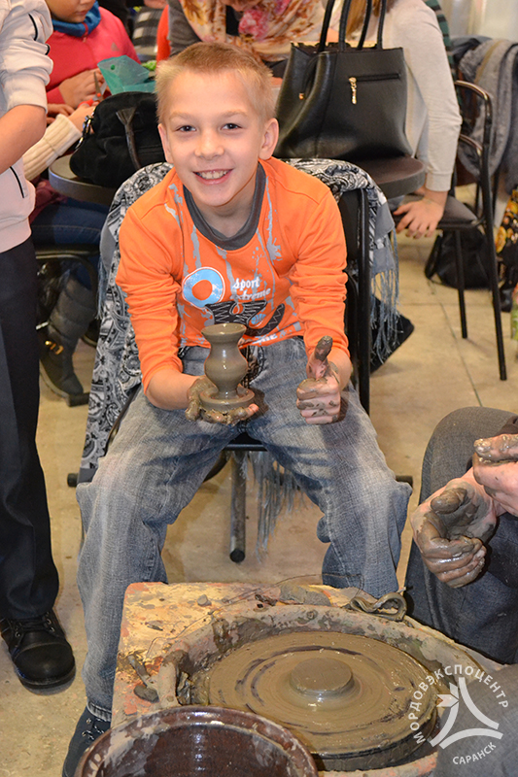
Источник: Вечерний Саранск 21.01.2015 г.

